**GAMBARAN SEBAGIAN TAMPILAN APLIKASI SiWarta**

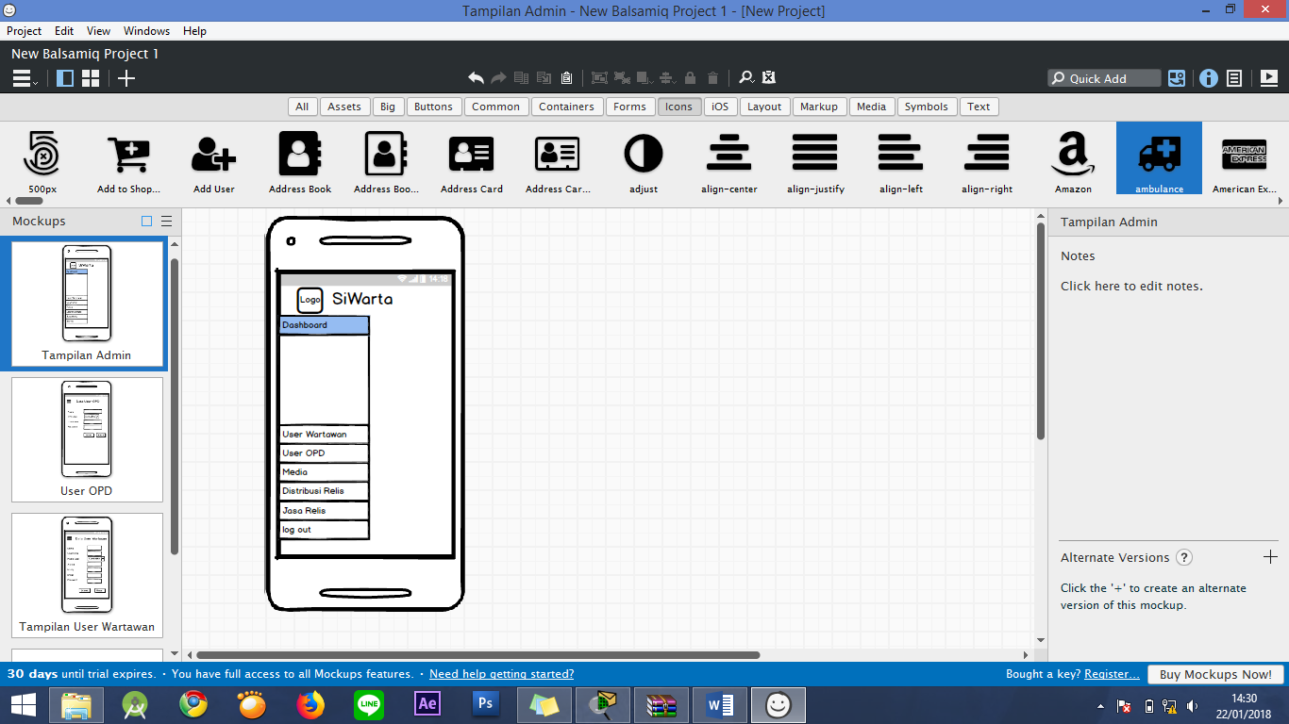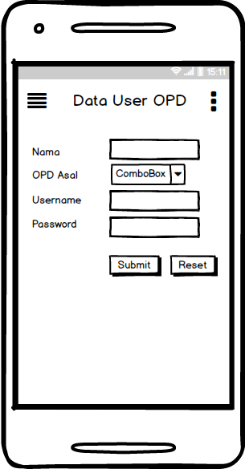 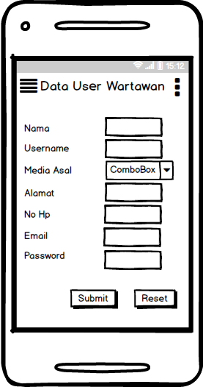

Tampilan ADMIN Tampilan User OPD Tampilan User Wartawan

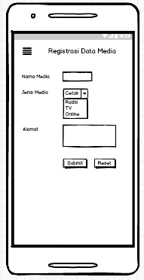 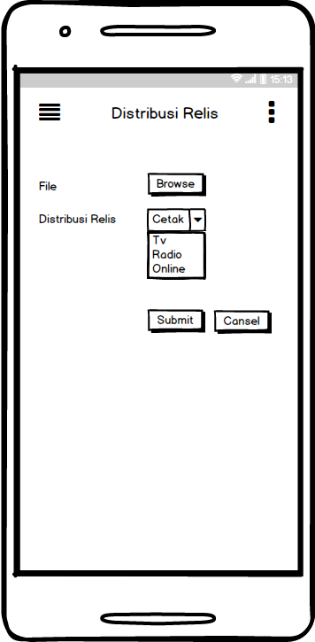 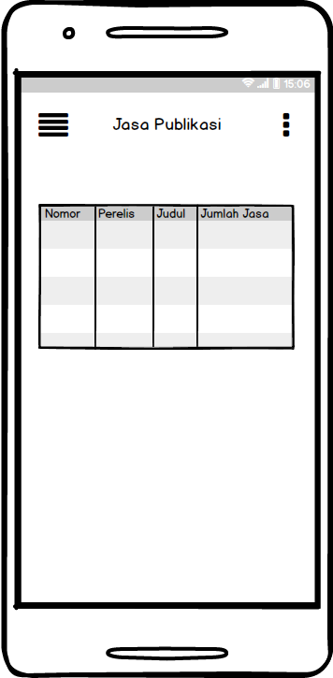

Tampilan Media Tampilan Distribusi Relis Tampilan Jasa Publikasi

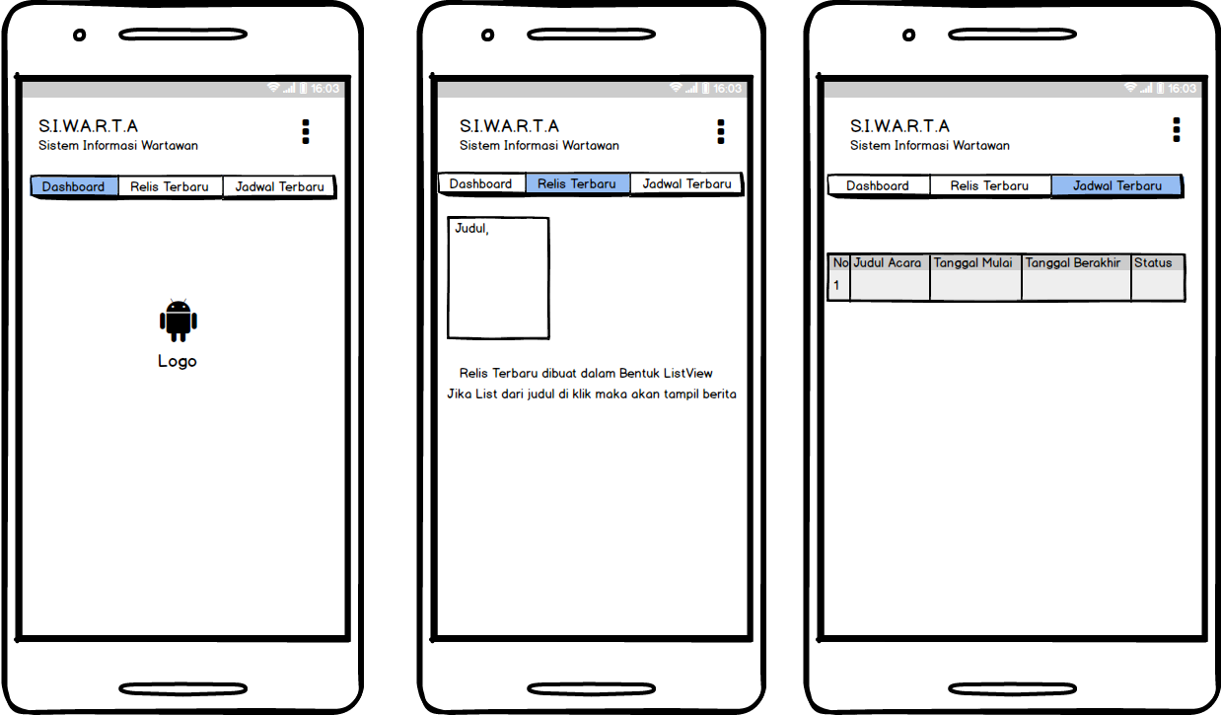

Tampilan Relis